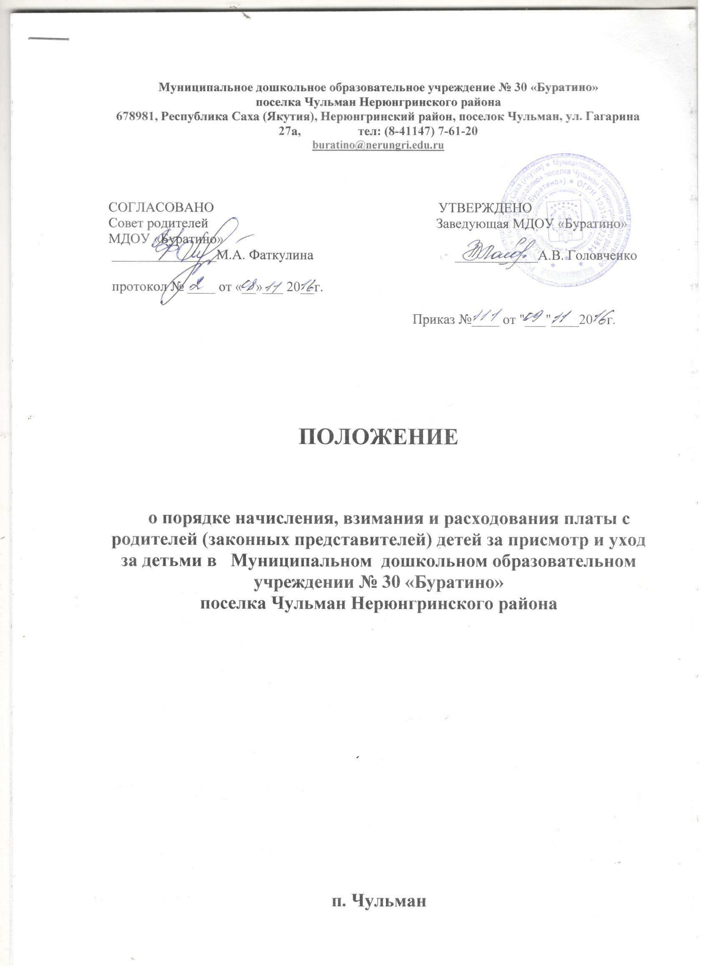

Муниципальное дошкольное образовательное учреждение № 30 «Буратино»
поселка Чульман Нерюнгринского района
678981, Республика Саха (Якутия), Нерюнгринский район, поселок Чульман, ул. Гагарина 27а, тел: (8-41147) 7-61-20
buratino@nerungri.edu.ru

СОГЛАСОВАНО УТВЕРЖДЕНО
Совет родителей Заведующая МДОУ «Буратино»
МДОУ «Буратино»
_______________М.А. Фаткулина ____________А.В. Головченко

протокол № ____ от «__»___ 20__г.

Приказ №____ от "___"____20 г.

ПОЛОЖЕНИЕ

о порядке начисления, взимания и расходования платы с родителей (законных представителей) детей за присмотр и уход за детьми в Муниципальном дошкольном образовательном учреждении № 30 «Буратино»
поселка Чульман Нерюнгринского района

п. Чульман

- Общие положения

  - Настоящее Положение о порядке начисления, взимания и расходования платы родителей (законных представителей) детей за присмотр и уход за детьми в Муниципальном дошкольном образовательном учреждении № 30 «Буратино» поселка Чульман Нерюнгринского района (далее – МДОУ), реализующего основную общеобразовательную программу дошкольного образования на территории муниципального образования «Нерюнгринский район» (далее - Положение) определяет размер родительской платы, случаи снижения или не взимания ее с отдельных категорий родителей (законных представителей)
  - Настоящее Положение разработано в соответствии с Порядком начисления, взимания и расходования платы родителей (законных представителей) детей за присмотр и уход за детьми в муниципальных образовательных учреждениях, реализующих общеобразовательные программы дошкольного образования, подведомственных Управлению образования Нерюнгринской районной администрации, утвержденного Постановлением Нерюнгринской районной администрации от 28.10.2014 г. № 2780
  - Взаимоотношение между МДОУ и родителями (законными представителями) воспитанников регулируются договором, включающим в себя взаимные права, обязанности и ответственность сторон, возникающие в процессе присмотра и ухода за детьми, возраст ребенка, длительность пребывания в МДОУ и расчет размера родительской платы.
  - Размер родительской платы за присмотр и уход за детьми в МДОУ устанавливается Нерюнгринской районной администрацией.
  - Финансовое обеспечение расходов, связанных с освобождением от родительской платы, снижением ее размера для отдельных категорий родителей(законных представителей) воспитанников, предусмотренных пунктами 2.3., 2.4., разделом 3 настоящего положения является расходным обязательством МО «Нерюнгринский район».
1.6. Под присмотром и уходом за детьми в МДОУ понимается комплекс мер по организации питания и хозяйственно-бытового обслуживания детей, обеспечению соблюдения ими личной гигиены и режима дня.

- Порядок начисления, взимание родительской платы

  - В перечень затрат, учитываемых при установлении родительской платы входит:
- стоимость набора продуктов питания;
- стоимость материальных запасов, необходимых для присмотра и ухода за ребенком (средства личной гигиены, чистящие и моющие средства, мягкий инвентарь и хозяйственные товары, столовая посуда и т.д)
  - В родительскую плату включаются затраты на приобретение продуктов питания. Размер родительской платы рассчитывается в соответствии Методикой размера родительской платы за присмотр и уход за детьми в МДОУ.
  - В родительскую плату не включаются расходы на реализацию общеобразовательной программы МДОУ а также расходы на содержание недвижимого имущества МДОУ.
  - Родительская плата не взимается в случае непосещения ребенком МДОУ, но не более чем 90 дней в календарном году, по следующим причинам:
- период болезни ребенка
- период прохождения курса реабилитации ребенка в специализированных медицинских организациях
- период прохождения медицинского обследования ребенка
- период отсутствия ребенка по заявлению родителей (законных представителей) в связи с выездом на отдых и оздоровление
- актированные дни
- закрытие МДОУ на ремонт, по эпидемиологическим показаниям и другим причинам
В каждом случае непосещения ребенком МДОУ, за исключением актированных дней, закрытия МДОУ на ремонт по эпидемиологическим показателям и другим причинам, родители(законные представители) детей, обязаны предоставить документы, подтверждающие указанные причины отсутствия.
  - Родительская плата при непосещении ребенком МДОУ, кроме случаев, перечисленных в пункте 2.4., взимается в размере 100% от установленного размера.
  - Начисление родительской платы производится МДОУ.
  - МДОУ ведет табельный учет посещения детьми МДОУ.
  - МДОУ начисляет родительскую плату в первый рабочий день месяца, в течение которого предполагается посещение детьми МДОУ в соответствии с календарным графиком работы, на основании списочного состава детей, посещающих МДОУ.
  - За дни ( в случаях предусмотренных пунктом 2.4.), в которые ребенок не посещал МДОУ, производится перерасчет родительской платы.
  - МДОУ, в первый рабочий день месяца, следующего за отчетным, на основании табеля посещения детьми МДОУ, определяет наличие расхождений между произведенным в начале месяца начислением родительской платы и фактическими днями посещение ребенком МДОУ. При наличии расхождений производит корректировку начислений родительской платы.
Корректировка начислений родительской платы за прошедший месяц, производится в первый рабочий день текущего месяца по формуле:

Р1мес. = Р мес. Х К план-Кот.
----------------
К план
Где:
Р1мес.-размер платы за присмотр и уход детьми с учетом уменьшения (в рублях)
Рмес.- установленный ежемесячный размер платы на присмотр и уход за ребенком (в рублях)
К план- плановое посещение ребенком в текущем году
Кот – число дней отсутствия ребенка в предыдущем месяце
2.11. Родительская плата родителями(законными представителями) вносится до 10 числа текущего месяца.
2.12. Перерасчет родительской платы производится на основании письменного заявления родителей (законных представителей) ребенка и подтверждающих документов: справки медицинской организации, копии санаторной путевки, курсовки, справки с места работы родителей о предоставлении отпуска и прочее.
2.13. Сумма перерасчета родительской платы за время непосещения ребенком МДОУ засчитывается в платежи родителей (законных представителей) последующих периодов.

- Льготы по родительской плате

  - В соответствии ч.3 статьи 65 ФЗ от 29.12.2012 года № 273 «Об образовании в Российской Федерации» родительская плата не взимается за присмотр и уход за детьми –инвалидами, детьми-сиротами, и детьми, оставшимися без попечения родителей, а также за детьми с туберкулезной интоксикацией.
  - Отдельным категориям родителей (законных представителей) устанавливаются следующие льготы по родительской плате:
- Семьи, один из родителей в которых является представителем коренных малочисленных народов Севера, в местах компактного традиционного проживания (сельское поселение «Иенгринский эвенкийский национальный наслег» Нерюнгринского района), освобождаются от родительской платы на 100%
- Семьям, в которых оба родителя ( законных представителя) (единственный родитель) (законный представитель) являются инвалидами детства, первой и (или) второй группы родительская плата снижается на 30% от установленного размера родительской платы
- Малообеспеченным семьям, имеющим среднедушевой доход ниже величины прожиточного минимума, установленного в среднем на душу населения по зонам РС(Я), родительская плата снижается на 10% от установленного размера родительской платы
- Неполным семьям (одиноким родителям, (законным представителям) вдовам, вдовцам) родительская плата снижается на 10% от установленного размера родительской платы
  - В случае возникновения права на льготы по родительской плате родители (законные представители) представляют в МДОУ заявление и документы по форме приложение № 2 к порядку Постановления от 09.10.2014г № 2654 НРА
  - МДОУ в течение 3 рабочих дне с момента обращения родителя (законного представителя) устанавливает обоснованность обращения и принимает решения, с изданием приказа о предоставлении льготы, сроком на 1 год, для малообеспеченных семей ежеквартально.
  - Право на льготу по родительской плате родителем (законным представителем) подтверждается ежегодно, в течение 14 дней после прекращения оснований для предоставления льготы.
  - В случае если документы, подтверждающие право на предоставление льгот не представлены родителями (законными представителями), предоставление льготы по родительской плате прекращаются.
  - Родителям (законным представителям) имеющим право на льготу по нескольким основаниям, льгота предоставляется по одному из оснований по их выбору.
  - МДОУ вправе производить проверку оснований получения родителями (законными представителями) льготы по родительской плате.
  - Родители (законные представители) обязаны в течение 3-х рабочих дней письменно уведомить МДОУ об обстоятельствах, влекущих прекращение оснований для предоставления льготы по родительской плате
  - МДОУ издает приказ о снятии льготы с месяца следующего за месяцем, в котором возникли обстоятельства влекущие прекращение оснований для предоставления льготы по родительской плате

- Поступление родительской платы в МДОУ

  - Родительская плата может поступать путем безналичного перечисления средств на счет МДОУ или наличным путем в кассу МДОУ
  - Родительская плата может осуществляется за счет средств материнского (семейного) капитала на условиях и в порядке, установленных Постановлением Правительства РФ от 24.12.2007 г № 926 «Об утверждении Правил направления средств (части средств) материнского (семейного) капитала на получение образования ребенком (детьми) и осуществление иных связанных с образованием ребенка (детьми) расходов.
  - Родительская плата за счет средств материнского (семейного) капитала поступает в МДОУ путем безналичного перечисления этих средств на счет МДОУ, указанного в договоре об образовании по образовательным программам дошкольного образования.

- Расходование и учет родительской платы ДОУ

  - Денежные средства, полученные за присмотр и уход за детьми в виде
родительской платы:
- В МДОУ в полном объеме учитываются в планах финансово-хозяйственной деятельности и поступают на средства МДОУ.
5.2.Родительская плата расходуется в следующем порядке:
- В первую очередь сумма средств, полученная в качестве родительской платы, направляется на оплату продуктов питания.
- Сумма средств, полученная в качестве родительской платы, оставшаяся после оплаты продуктов питания для детей, направляется на приобретение материальных запасов используемых для обеспечения хозяйственно-бытового обслуживания, соблюдения воспитанниками режима дня и личной гигиены, связанных с присмотром и уходом детей в МДОУ
- В случае экономии расходов на питание (снижение цен на продукты в результате проведенных закупок) в МДОУ, родительская плата направляется на другие расходы по присмотру и уходу за детьми.

Приложение № 1
Методика
расчета размера родительской платы за присмотр и уход за детьми, осваивающими
образовательные программы дошкольного образования в муниципальных образовательных
учреждениях, подведомственных Управлению образования Нерюнгринской районной
администрации

1. Настоящая методика расчета размера родительской платы за присмотр и уход за детьми, осваивающими образовательные программы дошкольного образования в муниципальных образовательных учреждениях, подведомственных Управлению образования Нерюнгринской районной администрации (далее - методика, образовательные учреждения, родительская плата), устанавливает правила расчета размера родительской платы.
2. Под затратами на оказание услуги по присмотру и уходу за детьми понимается объем
финансовых средств в год в расчете на одного воспитанника, необходимый для оказания услуг по присмотру и уходу за детьми, осуществляемых образовательной организацией, включая:
- расходы на приобретение продуктов питания;
- прочие расходы, связанные с приобретением расходных материалов, используемых для обеспечения соблюдения воспитанниками режима дня и личной гигиены.
3. Расчет затрат для определения размера родительской платы Ррп, осуществляется по
формуле:
Ррп =Nnn *N%
где:
Nrm-норматив затрат на приобретение продуктов питания (пункт 3.1 настоящей методики);
N% - процент от норматив затрат на приобретение продуктов питания, утвержденный
постановлением Нерюнгринской районной администрации.
3.1. Нормативные затраты на приобретение продуктов питания (Nnn) складываются из
стоимости суточного рациона питания одного ребенка в соответствии с установленными нормами СанПиН с учетом сезонности и для каждой категории питающихся. Ежедневное меню составляется на основе рекомендуемого набора продуктов питания с учетом калорийности для детей различного возраста и режима пребывания. Расчет нормативных затрат на приобретение продуктов питания производится по формуле:
JV n „= ^ { Q x V' )
i
где:
С' - средняя рыночная стоимость приобретения единицы i-ro продукта из рациона
потребления детей, рублей;
1 - суточный объем потребления i-ro продукта в рационе детей, единиц.

Приложение № 2

Форма заявления

Руководителю
(наименование учреждения)
(Ф.И.О.)
(Ф.И.О. заявителя)

Заявление

В соответствии с частью 3 статьи 65 Федерального закона от 29.12.2012 № 273-ФЭ «Об
образовании в Российской Федерации», постановлением Нерюнгринской районной
администрации от __________ № _______ «___________» прошу освободить от родительской платы, предоставить льготу по родительской плате (нужное подчеркнуть), взимаемой за присмотри уход за моим ребенком___________________________________,
(Ф.И.О., дата рождения)
так как ребенок, родитель (законный представитель) (нужное подчеркнуть):
- является ребенком-инвалидом;
- имеет статус «дети-сироты»,
- имеет статус «дети, оставшиеся без попечения родителей»;
- имеет туберкулезную интоксикацию;
- является представителем коренных малочисленных народов Севера, проживающий в
местах компактного традиционного проживания (сельское поселение «Иенгринский эвенкийский национальный наслег» Нерюнгринского района);
- оба родителя (законные представители) (единственный родитель (законный
представитель)), являющиеся инвалидами детства, первой и (или) второй группы;
- из малообеспеченной семьи, имеющей среднедушевой доход ниже величины
прожиточного минимума, установленного в среднем на душу населения по зонам Республики Саха (Якутия);
- является одиноким родителем, вдовой (вдовцом).
К заявлению прилагаю:
Копию документа, удостоверяющего личность
Копию свидетельства о рождении (усыновлении) ребенка
Ксерокопию справки о результатах медико-социальной экспертизы
Копию заключения фтизиатра (в отношении ребенка с туберкулезной интоксикацией)
Копию договора о передаче ребенка (детей) на воспитание в приемную семью (договора о патронатном воспитании) либо выписку из решения органа опеки и попечительства об учреждении над ребенком (детьми) опеки (попечительства), документ, подтверждающий правовые основания установления опеки или попечительства.
Справку органа социальной защиты о постановке на учет, как малообеспеченная семья
Копию свидетельства о рождении ребенка, в котором внесены сведения единственного родителя или документ подтверждающий, что гражданин является единственным родителем или справка формы № 25 или книжка одинокой матери
Свидетельство о смерти родителя (законного представителя)
Копию свидетельства о рождении ребенка
Заявитель _____________/______ / Дата «_____»____________20__г.

Приложение № 3
Перечень
документов, подтверждающих право на льготы по родительской плате
- Родители(законные представители)детей- инвалидов
- Документ, удостоверяющий личность заявителя;
- Документ установленного образца, подтверждающий инвалидность, выданный соответствующим учреждением здравоохранения.
- Справка о результатах медикосоциальной экспертизы. (при подаче заявления, далее ежегодно)
- Законные представители детей-сирот и детей, оставшихся без попечения родителей
- Документ, удостоверяющий личность заявителя;
- документ, подтверждающий правовые основания установления опеки или попечительства (При подаче заявления, далее ежегодно)
- Родители (законные представители) детей с туберкулезной интоксикацией
- Документ, удостоверяющий личность заявителя;
- документ установленного образца, выданный соответствующим учреждением здравоохранения (При подаче заявления, один раз в год на 1сентября)
- Родители (законные представители), являющиеся представителями коренных малочисленных народов Севера, проживающие в местах компактного традиционного проживания (сельское поселение «Иенгринский эвенкийский национальный наслег» Нерюнгринского района)
- Документ, удостоверяющий личность заявителя;
- свидетельство о рождении ребенка
- Оба родителя (законные представители), единственный родитель (законный представитель), являющиеся инвалидами детства, первой и (или) второй группы
- Документ установленного образца, подтверждающий инвалидность, выданный соответствующим учреждением здравоохранения.
- Справка о результатах медикосоциальной экспертизы (При подаче заявления, далее ежегодно)
- Малообеспеченные семьи, имеющие среднедушевой доход ниже величины прожиточного минимума, установленного в среднем на душу населения по зонам Республики Саха (Якутия)
- Справки о доходах членов семьи. При подаче заявления, далее ежеквартально
- Одинокие родители (законные представители); единственные родители (законные представители), вдовы (вдовцы)
- Свидетельство о рождении, в котором внесены сведения единственного родителя или документ подтверждающий, что гражданин является единственным родителем или справка формы № 25 или книжка одинокой матери (При подаче заявления, далее ежегодно)

